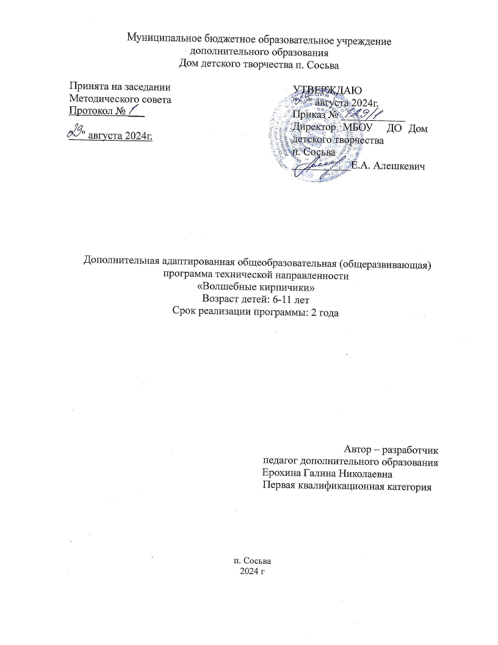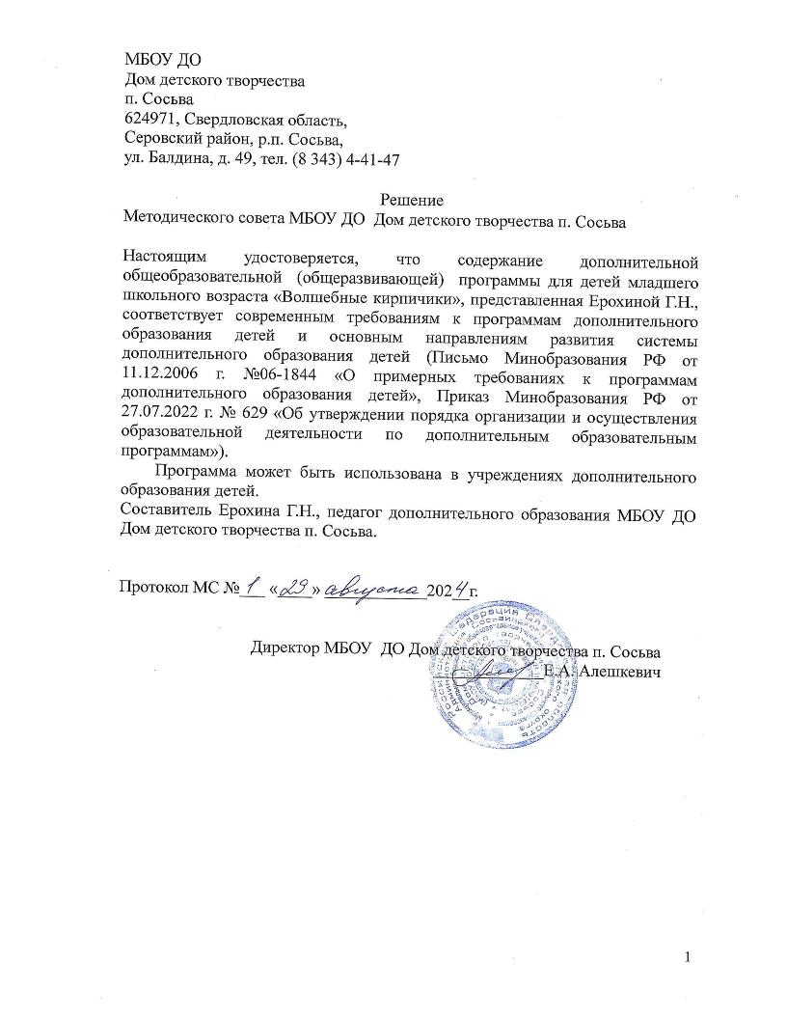

Содержание программы:

I.Комплекс основных характеристик программы ……………….стр. 3

1.1.Пояснительная записка………………………………………...стр. 3
1.2.Цель и задачи общеразвивающей программы ……………….стр. 10
1.3.Цель и задачи общеразвивающей программы 1 Модуль….....стр.11
1.4.Цель и задачи общеразвивающей программы 2 Модуль…… стр.18
1.5.Планируемые результаты общеразвивающей программы…..стр. 31
II.Комплекс организационно-педагогических условий………….стр. 34
2.1.Условия реализации общеразвивающей программы…………стр. 34
2.2.Календарный учебный график…………………………………стр. 37

2.3.Формы аттестации и оценочные материалы……………….....стр. 38

III.Список литературы программы…………………………………стр. 42

Приложения………………………………………………………….стр. 43

I. КОМПЛЕКС ОСНОВНЫХ ХАРАКТЕРИСТИК ПРОГРАММЫ

1.1 Пояснительная записка
Направленность программы. Дополнительная общеобразовательная, общеразвивающая программа «Волшебные кирпичики» (далее программа) относится к общеразвивающим программам технической направленности.
Программа разработана в соответствии с нормативными и методическими документами:
-Федеральным законом от 29.12.2012. №273-ФЗ «Об образовании в Российской Федерации»;
-Концепцией развития дополнительного образования детей (Распоряжение правительства РФ от 4.09 2014. №1726-р;
-Приказом Министерства просвещения Российской Федерации от 09.11.2018 № 196 «Об утверждении Порядка организации и осуществления образовательной деятельности по дополнительным общеобразовательным программам»;
-Методическими рекомендациями по проектированию дополнительных общеобразовательных общеразвивающих программ (включая разноуровневые программы) Минобрнауки России от 18.11.2015. № 09-3242;
-Методическими рекомендациями по реализации адаптированных дополнительных общеобразовательных программ, способствующих социально-психологической реабилитации, профессиональному самоопределению детей с ограниченными возможностями здоровья, включая детей-инвалидов, с учетом их особых образовательных потребностей» Минобрнауки от 29.03.2016 N ВК- 641/09;
-Постановлением Главного государственного санитарного врача РФ от 04.07.2014. №41 «Об утверждении СанПиН 2.4.4.3172-14 «Санитарно-эпидемиологические требования к устройству, содержанию и организации режима работы образовательных организаций дополнительного образования детей»;
-Уставом Муниципального бюджетного образовательного учреждения дополнительного образования Дом детского творчества п. Сосьва;
-Положением о дополнительных общеобразовательных общеразвивающих программах МБОУ ДО ДДТ п. Сосьва;
-локальными нормативными актами МБОУ ДО ДДТ п. Сосьва, регламентирующими образовательную деятельность.
Актуальность программы
Ежедневно нам приходится сталкиваться с возрастающими требованиями к развитию обучающихся. Использование конструктора LEGO является великолепным средством для развития дошкольников, младших школьников, обеспечивающим интеграцию различных видов деятельности. Однако в основном конструкторы LEGO используются в свободное от занятий время, дети сами создают разные постройки в основном для игры, как правило, никакого обучения не проводится. При этом конструктивная деятельность у многих обучающихся находится на низком уровне. Использование конструктора LEGO в дополнительном образовании дошкольников, младших школьников, объединяет элементы игры с экспериментированием, а, следовательно, позволит за более короткое время достичь устойчивых положительных результатов в обучении и воспитании, так как они обладают большим диапазоном возможностей.
Жизнь современных детей протекает в быстро меняющемся мире, который представляет серьезные требования к ним. Одна из главных задач образовательного процесса в целом - воспитание социально адаптированного человека, приспособленного к условиям и требованиям современного общества, то есть необходимо научить жить в динамичном, постоянно развивающемся мире и обучать детей так, чтобы они могли без труда адаптироваться в этих условиях. Направленность программы «Волшебные кирпичики» – техническая.
Программа ориентирована на формирование у обучающихся навыков конструирования и программирования действующих LEGO-моделей, а затем использование их для выполнения задач, по сути, являющихся упражнениями из курсов естественных наук, технологии, математики.

Новизна программы
Важнейшей отличительной особенностью стандартов нового поколения является их ориентация на результаты образования, причем они рассматриваются на основе системно – деятельностного подхода.
Процессы обучения и воспитания не сами по себе развивают человека, а лишь тогда, когда они имеют деятельностью формы и способствуют формированию тех или иных типов деятельности.
Деятельность выступает как внешнее условие развития у обучающих познавательных процессов. Чтобы ребенок развивался, необходимо организовать его деятельность. Значит, образовательная задача состоит в организации условий, провоцирующих детское действие.
Такую стратегию обучения легко реализовать в образовательной среде LEGO, которая объединяет в себе специально скомпонованные для занятий в группе комплекты LEGO, тщательно продуманную систему заданий для обучающихся и четко сформулированную образовательную концепцию.
Межпредметные занятия опираются на естественный интерес к разработке и постройке различных деталей.
Настоящая программа предлагает использование образовательных конструкторов LEGO как инструмента для обучения детей конструированию, моделированию на занятиях.
Педагогическая целесообразность образовательной программы.
Организация работы с продуктами LEGO Education базируется на принципе практического обучения. Обучающиеся сначала обдумывают, а затем создают различные модели. При этом активизация усвоения учебного материала достигается благодаря тому, что мозг и руки «работают вместе». При сборке моделей, обучающиеся не только выступают в качестве юных исследователей и инженеров, они ещё и вовлечены в игровую деятельность.
Играя с роботом, обучающиеся с лёгкостью усваивают знания из естественных наук, технологии, математики, не боясь совершать ошибки и исправлять их. Ведь робот не может обидеть ребёнка, сделать ему замечание или выставить оценку, но при этом он постоянно побуждает их мыслить и решать возникающие проблемы – в этом и заключается педагогическая целесообразность разработанной образовательной программы по обучению LEGO-конструированием.
Применение конструкторов LEGO в дополнительном образовании, позволяет существенно повысить мотивацию обучающихся, организовать их творческую и исследовательскую работу. А также позволяет воспитанникам в форме познавательной игры узнать многие важные идеи и развивать необходимые в дальнейшей жизни навыки.
Программа базируется на основе официального курса компании LEGO Education.
Отличительная особенность программы
Программа позволяет обеспечить начальную подготовку обучающихся в области робототехники и формирует положительную мотивацию к техническому творчеству. Предполагает использование и реализацию общедоступных и универсальных форм организации учебного материала, минимальную сложность предлагаемого для освоения содержания программы
Программа рассчитана на детей с разными способностями, с разным уровнем дошкольной и школьной подготовки, с разным творческим потенциалом. При реализации программы применяются элементы технологии разноуровневого обучения. 1-й модуль, программы предполагают моделирование технических объектов, что способствует формированию навыков самостоятельного выполнения основных технологических приемов в работе с различными материалами, инструментам. Процесс моделирования состоит из этапов: определение объекта моделирования, составление плана работы, подбор материала, исполнение намеченного плана. Обучающимся сообщаются необходимые исторические сведения, объясняется общее устройство технического объекта без детализации. Таким образом, реализуются принципы научности и доступности. Важно соблюдать и принцип наглядности. С этой целью используются рисунки (печатные и выполненные от руки), фотографии, игрушки и др.
2-й модуль программы ориентирован на творческую самореализацию развивающейся личности ребенка. В основу 2 – го модуля программы положена конструкторско-технологическая система обучения. В ходе реализации программы происходит постепенное осознание ребенком того, что его действия являются элементами проектной деятельности. В процессе работы над авторскими моделями обучающиеся решают проблемы различного характера: выбор объекта, разработка его конструкции и технологии изготовления сначала на уровне идеи, а затем воплощение идеи в виде собранной модели, подбор материалов, непосредственно изготовление модели, его контроль и оценка. Моделируя и конструируя, обучающиеся определяют форму изделия, композиционное расположения его частей, цветовое оформление, другими словами - дизайн изделия.
Адресат программы:
Программа рассчитана на обучающихся системы дополнительного образования в возрасте 6-10 лет, не имеющих ограничений возможностей здоровья, проявляющих интерес к устройству машин, механизмов и конструированию простейших технических и электронных самоделок.
Содержание программы учитывает возрастные психологические особенности обучающих дошкольного и младшего школьного возраста, которые определяют выбор форм проведения занятий с обучающимися.
Дошкольное детство – это возраст игры. В этом возрасте закладываются основные навыки и правила существования, как в социуме, так и вне него. Обучающийся учится выявлять причинно-следственную связь между предметом и действием, учится делать выводы на основании полученной информации, учится быть разумным человеком, который полностью адаптирован к внешнему миру. В процессе обучения не происходит изучения законов тех или иных наук, не несущих реальной пользы для детей данной возрастной категории. А уделяется внимание именно развитию мышления у детей дошкольного возраста, осмысливанию и умению пользоваться приобретенными знаниями.
Игра - основной вид деятельности дошкольника. В старшем дошкольном возрасте конструкторская игра начинает превращаться в трудовую деятельность, в ходе которой обучающийся конструирует, создает, строит что-то полезное, нужное в быту. В таких играх обучающиеся усваивают элементарные трудовые умения и навыки, познают физические свойства предметов, у них активно развивается практическое мышление. Также этот возраст требует большого разнообразия форм межличностного сотрудничества. Это сотрудничество со сверстниками, с взрослыми, игры, обучение и совместный труд.
Ведущей деятельностью для обучающихся младшего школьного возраста становится учебная деятельность. Этот возраст характеризуется тем, что происходит перестройка познавательных процессов ребенка: формируется произвольность внимания и памяти, мышление из наглядно образного преобразуется в словесно-логическое и рассуждающее, формируется способность к созданию умственного плана действий. К психологическим новообразованиям данного возраста также относятся произвольность поведения и способность к рефлексии. Однако игра в этом возрасте продолжает занимать второе по значимости место после учебной деятельности (как ведущей) и существенно влиять на развитие обучающихся. Развивающие игры способствуют самоутверждению обучающихся, развивают настойчивость, стремление к успеху и другие полезные мотивационные качества, которые могут им понадобиться в их будущей взрослой жизни. В таких играх совершенствуется мышление, действия по планированию, прогнозированию, взвешиванию шансов на успех, выбору альтернатив и т.д.
Таким образом, использование конструкторов LEGO в дополнительном образовании обучающихся дошкольного и младшего школьного возраста с включением игровых форм работы способствует развитию творческих способностей обучающихся, воспитанию творчески активной и самостоятельной личности, формированию умения планировать деятельность, анализировать результаты своей работы, устанавливать причинно-следственные связи, формированию навыков общения и коллективного труда.

Занятия проводятся в группах (от 2 до 8 человек).

Все учебные занятия проходят в соответствии со следующим алгоритмом:

- подготовительный (организационный, проверочный);

- основной (подготовительный к новому содержанию, усвоение новых знаний, проверка понимания изученного, закрепление новых знаний, обобщение и систематизация знаний);

- заключительный (итоговый, рефлексивный, информационный).
Режим занятий:
длительность одного занятия – 1 час (30 мин) –для обучающихся дошкольного возраста, 2 академических часа (40 мин) –для обучающихся младшего школьного возраста, периодичность занятий – 2 раза в неделю для обучающихся дошкольного возраста, 3 раза в неделю–для обучающихся младшего школьного возраста.
Объем общеразвивающей программы:
Распределение учебных часов по годам обучения произведено с учётом
СанПиН 2.4.4.3172-14 от 04.07.2014 No41 и выглядит таким образом:
1 год обучения:
1 Модуль стартовый уровень обучающиеся дошкольного возраста продолжительность прохождения 72 часов (из расчета 36 недель);
2 год обучения:
2 Модуль базовый уровень, обучающиеся младшего школьного возраста продолжительность прохождения 108 часа (из расчета 36 недель);

Срок освоения общеразвивающей программы
«Волшебные кирпичики» - продолжительность освоения программы - 2 года, состоит из двух Модулей.
Обучение базируется на образовательных наборах LEGO Education «Первые механизмы» 9656, LEGO Education «Простые механизмы», 9689, LEGO Education WеDо 9580, 9585 (ресурсный) и организована по принципу дифференциации по уровням сложности.
1 Модуль - стартовый уровень сложности, обучающиеся дошкольного возраста.
2 Модуль - базовый уровень сложности обучающиеся младшего школьного возраста
Стартовый уровень (1 Модуль - 1 год обучения) – позволяет обеспечить начальную подготовку детей в области робототехники и формирует положительную мотивацию к техническому творчеству. Предполагает использование и реализацию общедоступных и универсальных форм организации учебного материала, минимальную сложность предлагаемого для освоения содержания программы.
Базовый уровень (2 Модуль – 2 год обучения) – предполагает освоение специализированных знаний в робототехнике, изучение основ теории простых механизмов, алгоритмизации и программирования, способствует формированию навыка проведения исследования явлений и выявления простейших закономерностей.
Программа предполагает возможность окончания обучения на любой ступени. Программное содержание каждого модуля опирается на сформированные знания и умения, предыдущего, предполагает их расширение и углубление, а также вносит значительный элемент новизны. На первый модуль обучения принимаются дети в возрасте 6-8 лет, на второй модуль в возрасте 8-10 лет. Такое распределение по возрастам осуществляется по причине возрастных особенностей обучающихся, а также уже имеющихся знаний и умений.
Структура программы позволяет обеспечить, как преемственность всех образовательных модулей, так и освоение одного из выбранных независимо от других
Обучение основывается на следующих педагогических принципах:
- личностно-ориентированный подход (через обращение к опыту ребенка);
- принцип природосообразности (учет возрастных и психологических особенностей обучающихся);
- принципы систематичности, последовательности и наглядности обучения.
Основные формы, виды и приемы работы с обучающимися:
Программа предполагает очную форму обучения.
Формы обучения:
- фронтальная – подача материала всей учебной группе обучающихся;
- индивидуальная – самостоятельная работа обучающихся с оказанием педагогом помощи при возникновении затруднения;
- групповая – предоставление учащимся возможности самостоятельно построить свою деятельность, ощутить помощь со стороны друг друга, учесть возможности каждого на конкретном этапе деятельности.
Беседа, ролевая игра, задание по образцу (с использованием инструкции), творческое моделирование (создание модели-рисунка), викторина, проект, организация выставок, творческих работ обучающихся, конкурс презентаций, открытое занятие, творческий отчет, мастер - класс, соревнование в сборке моделей из конструктора LEGO.
Основные методы обучения:
1. Устный.
2. Проблемный.
3. Частично-поисковый.
4. Исследовательский.
5. Проектный.
6. Формирование и совершенствование умений и навыков (изучение нового материала, практика).
7. Обобщение и систематизация знаний (самостоятельная работа, творческая работа, дискуссия).
8. Контроль и проверка умений и навыков (самостоятельная работа).
9. Создание ситуаций творческого поиска.
10. Стимулирование (поощрение).
Содержание разделов программы дается дифференцированно в зависимости от возрастной группы, дается больше часов на раздел, более обширные знания по разделу, большее количество часов практики. Занятия являются добровольными, основаны на интересах обучающихся. Основная форма организации образовательного процесса - учебное занятие, в структуре которого основную часть занимает самостоятельная практическая деятельность обучающихся, а познавательные сведения усваиваются в процессе работы над различными объектами в форме активной беседы с обучающимися, сообщений с поддержкой в виде электронных презентаций. Важным условием является создание благоприятного эмоционального фона, осуществление самоконтроля и самооценки обучающихся, педагогическая поддержка. Педагог на учебных занятиях выступает в роли мотиватора в учебном труде, координатора в учебных действиях обучающихся. Используются индивидуальные, групповые и массовые формы работы. Применяется метод проектов. Обучение обучающихся оформлению проекта требует простейших умений в работе на компьютере.
Каждое занятие может занять один урок, а может и больше – все зависит от того, сколько будет затрачено времени на обсуждение, сборку модели, освоение компьютера, экспериментирование. На занятиях обучающиеся могут работать как индивидуально, так и небольшими группами, или в командах – это зависит от доступного количества компьютеров и наборов LEGO.
Формы подведения результатов: беседа, практическая работа, мастер - класс, открытое занятие, творческий отчет, фестиваль, презентация, викторины, выставки, соревнования.

1.2. Цель и задачи общеразвивающей программы
Цель:
формирование и развитие творческих способностей, навыков конструирования, логического мышления, развитие у обучающихся интереса к техническому творчеству и обучение их конструированию через создание простейших моделей и управления готовыми моделями с помощью простейших компьютерных программ.
Задачи:
Образовательные задачи:
- сформировать у обучающихся устойчивый интерес к технике и творческой деятельности;
- обучить основам конструирования;
- познакомить обучающихся с историей возникновения Роботов;
- дать первоначальные знания о конструкции робототехнических устройств;
- научить приемам сборки и программирования робототехнических устройств;
- развивать умения работать по предложенным инструкциям по сборке моделей.
Развивающие задачи:
- развивать творческие способности и логическое мышление обучающихся;
- развивать образное, техническое мышление и умение выразить свой замысел;
- развивать умения работать по предложенным инструкциям по сборке моделей;
- развивать умения творчески подходить к решению задачи;
- развивать умения излагать мысли в четкой логической последовательности, отстаивать свою точку зрения, анализировать ситуацию и самостоятельно находить ответы на вопросы путем логических рассуждений.
Воспитательные задачи:
- воспитать культуру поведения и общения;
- воспитать умения обучающихся работать в коллективе, в команде;
-воспитывать чувство ответственности, трудолюбия, конструктивности;
- адаптация обучающихся к жизни в социуме, его самореализация;
- развитие коммуникативных качеств;
- приобретение уверенности в себе;
- формирование самостоятельности, ответственности, взаимовыручки и взаимопомощи.

1 год обучения
1.3. Цель и задачи общеразвивающей программы
1 Модуль
(обучающиеся дошкольного, младшего школьного возраста возраста)
Цель программы:
формирование у обучающихся целостного представления о мире техники, устройстве конструкций, механизмов, их месте в окружающем мире.
Задачи программы:
Обучающие:
- познакомить с основами конструирования и моделирования;
- формировать первоначальные навыки конструирования и проектирования;
- расширить знания об окружающем мире;
- познакомить с основными особенностями конструкций и механизмов
- обучить умению сравнивать предметы по форме, размеру, цвету, находить закономерности, отличия и общие черты в конструкциях.
Развивающие:
- формировать познавательный интерес и мышление обучающихся;
- развивать способности творчески подходить к решению задач и проблемным ситуациям;
- развивать мелкую моторику;
- развивать коммуникативные навыки;
- способствовать развитию интереса к технике, конструированию.
Воспитательные:
- формировать умение работать в коллективе, соблюдать установленный распорядок;
- воспитывать усидчивость, умение слушать и воспринимать материал;
- воспитывать уважения к людям и результатам их трудовой деятельности;
- воспитывать бережное отношение к используемым инструментам, используемому оборудованию, умение содержать рабочее место и рабочий инвентарь в чистоте и порядке.

Содержание общеразвивающей программы
Учебно-тематический план занятий
1 Модуль, 72 часа
№ п/п | Название темы занятия | Кол-во часов |  |  | Формы аттестации контроля
 | Название темы занятия | Всего | Теория | Практика | Формы аттестации контроля
 | Введение в робототехнику. Знакомство с LEGO Education | 2 | 1 | 1 | Игра Лего-разминка
 | Знакомство с конструктором LEGO Education  «Первые механизмы». | 9 | 1 | 8 | Игра Лего-разминка,  собрать по описанию модель из указанных деталей, Составление ЛЕГО-словаря
 | Строим конструкции | 10 | 2 | 8 | Сборка конструкции, модели
 | Транспорт | 16 | 1 | 15 | Сборка конструкции, модели
 | Моделирование животных | 13 | 1 | 12 | Игра собрать по описанию модель из указанных деталей
 | Любимый сказочный герой. Моделирование из LEGO | 8 |  | 8 | Приложение Защита работы по плану
 | Соревнование в сборке моделей из конструктора LEGO | 14 | 2 | 12 | Сборка конструкции
Итого |  | 72 | 8 | 64

1 год обучения
Содержание учебного (тематического) плана
1 Модуль, 72 часа
(обучающиеся дошкольного, младшего школьного возраста)

№ п/п | Разделы, темы | Содержание
№ п/п | Разделы, темы | Теоретические занятия | Практические занятия
1 | Введение в робототехнику. Знакомство с LEGO Education
1 | Введение в робототехнику. Знакомство с LEGO | Знакомство с обучающимися. Обсуждение правил поведения в компьютерном классе. Инструктаж по технике безопасности труда и противопожарной безопасности | Обсуждение: «Робот – «что такое» или «кто такой»? Демонстрация действующих моделей и конструкций, собранных из конструкторов LEGO
2 | Знакомство с LEGO Education «Первые механизмы» (9 часов)
2 | Знакомство с конструктором  «Первые механизмы». | Знакомство с элементами  конструктора. Название  деталей конструктора.  Варианты соединения  деталей друг с другом.  Конструкции вокруг нас | Построение конструкции по  образцу.  Игра собрать по описанию модель из указанных деталей
2 | Путешествие по LEGO -стране. Исследователи цвета | Знакомство с элементами  конструктора. Название  деталей конструктора.  Варианты соединения  деталей друг с другом.  Конструкции вокруг нас | Построение конструкции по  образцу.  Игра собрать по описанию модель из указанных деталей
2 | Исследователи кирпичиков | Знакомство с элементами  конструктора. Название  деталей конструктора.  Варианты соединения  деталей друг с другом.  Конструкции вокруг нас | Игра собрать по описанию модель из указанных деталей
2 | Волшебные кирпичики | Знакомство с элементами  конструктора. Название  деталей конструктора.  Варианты соединения  деталей друг с другом.  Конструкции вокруг нас | Игра собрать по описанию модель из указанных деталей
2 | Исследователи формочек | Знакомство с элементами  конструктора. Название  деталей конструктора.  Варианты соединения  деталей друг с другом.  Конструкции вокруг нас | Игра собрать по описанию модель из указанных деталей
2 | Волшебные формочки | Знакомство с элементами  конструктора. Название  деталей конструктора.  Варианты соединения  деталей друг с другом.  Конструкции вокруг нас | Игра собрать по описанию модель из указанных деталей
2 | Характеристики  конструкций | Равновесие. Устойчивость.  Балансирование. Изучение зависимости устойчивости  конструкции от ее формы  и взаимного расположения тяжелых и легких частей. Изучение возможностей своего тела как конструкции | Исследование предложенных  моделей, их доработка и испытание. Разработка  оригинальных конструкций по  проблемным ситуациям
3 | Строим конструкции (10 часов)
3 | Зубчатые колеса.  Волчок. | Знакомство с основными  принципами механики во  время построения модели, где применяют зубчатые колеса.  Изучение вращения. Знакомство с передаточными механизмами | Сборка модели по инструкции.  Изучение зависимости скорости вращения волчка от используемых зубчатых колес.  Соревнования в игровой форме.
3 | Рычаги. Качели | Введение понятий  равновесие, точка опоры.  Изучение рычагов. | Сборка модели по инструкции.  Исследование условий  равновесия качелей. Доработка модели по собственному замыслу.
3 | Механизм колес и осей.  Пусковая установка для  машинок | Закрепление понятий  энергия, трение, тяга и  толчок. Изучение работы  колеса. Способы  измерения расстояния. | Сборка модели по инструкции.  Исследование влияния формы  модели на ее скорость.  Доработка модели по  собственному замыслу.  Выставка моделей «Мой  автомобиль»
3 | Механизм червячного  привода. Измерительная машина | Знакомство с червячной  передачей. Изучение  методов стандартных и  нестандартных  измерений. | Сборка модели по инструкции.  Освоение способа  нестандартных измерений.
3 | Ременная передача.  Моя собака | Знакомство с ременной  передачей. Понятие  шкив, направление  вращения. | Сборка модели по инструкции.  Проведение эксперимента.
3 | Механические  игрушки. Хоккеист | Изучение принципов  конструирования  механических игрушек.  Законы движения  механизмов. | Сборка модели по инструкции.  Игра «Хоккей»
4 | Транспорт
4 | Транспорт | Использование тросов и  подпорок, укрепление  основания | Построение конструкции по  схеме, инструкции.
4 | Городской транспорт | Применение шарнира,  подвижных и неподвижных осей в конструкциях.  Исследование рычага, его  применение в быту. | Построение конструкции по  схеме, инструкции
4 | Грузовой транспорт | Повторение изученных  механизмов. Обсуждение внешнего вида и устройства | Построение конструкции по  схеме, инструкции
4 | Легковой транспорт | Повторение изученных  механизмов. Обсуждение внешнего вида и устройства | Построение конструкции по  схеме, инструкции
4 | Специальный транспорт | Повторение изученных  механизмов. Обсуждение внешнего вида и устройства | Построение конструкции по  схеме, инструкции
4 | Воздушный транспорт | Повторение изученных  механизмов. Обсуждение внешнего вида и устройства | Построение конструкции по  схеме, инструкции
4 | Проект «Транспорт» | Структуры конструкций:  сплошная, каркасная. Способы соединения арок, V-образных опор и других элементов между собой для создания  функциональных сооружений. Подвижные соединения.  Исследование гибкости  конструкций. | Построение конструкции по  замыслу. Внутри групповая  выставка работ.
5 | Моделирование животных (13 часов)
5 | Симметричность LEGO моделей. Моделирование животных | Изучение возможностей своего  тела как конструкции | Построение конструкции по  схеме, инструкции
5 | Устойчивость LEGO моделей. Моделирование животных | Равновесие. Устойчивость.  Балансирование. Изучение зависимости устойчивости  конструкции от ее формы  и взаимного расположения тяжелых и легких частей. | Построение конструкции по  схеме, инструкции
5 | Домашние животные | Изучение принципов  Конструирования механических игрушек.  Законы движения механизмов. Обсуждение видов животных (домашние). | Исследование предложенных  моделей, их доработка и испытание. разработка  оригинальных конструкций
5 | Дикие животные. | Обсуждение видов животных (дикие). Просмотр видеофильма | Построение конструкции по  инструкции, разработка сюжетно - ролевого представления.
5 | Разнообразие животных | Обсуждение видов  Животных. Просмотр видеофильма | Построение конструкции по  замыслу, разработка сюжетно - ролевого представления.
5 | Проект «Животные» | Обсуждение видов  животных (дикие, домашние). Основы проектной деятельности. | Построение конструкции по  замыслу, разработка сюжетно-ролевого представления.
6 | Любимый сказочный герой. Моделирование из LEGO (8 часов)
6 | Любимый сказочный герой. Моделирование из LEGO | Просмотр презентации «Я и мой друзья» | Построение конструкции по  заданному условию
6 | Русские народные сказки. Моделирование сюжета из LEGO DUPLO | Обзор сказок: Колобок, Теремок | Построение конструкции по  заданному условию
6 | Сказки русских писателей. Моделирование сюжета из LEGO DUPLO | Обзор сказок: А.С. Пушкина | Построение конструкции по  заданному условию
6 | Сказки зарубежных писателей. Моделирование сюжета из LEGO DUPLO | Обзор сказок: Х.К. Андерсена  Гадкий утенок, Дюймовочка, Стойкий оловянный солдатик. | Построение конструкции по  заданному условию
6 | Проект «LEGO и сказки» | Краткое повторение  материала занятий №64-72 | Построение конструкции по  заданному условию
7 | Соревнование в сборке моделей из конструктора LEGO(14 часов)
7 | Построение модели «Подъемный кран» | Обсуждение внешнего  вида и устройства подъемного крана. Выбор механизма  используемого в модели. | Построение конструкции по  заданному условию  Рассказ о модели по плану.
7 | Построение модели «Самолет «Кукурузник» | Выбор механизма используемого в модели. Обсуждение внешнего вида и  устройства самолета | Построение конструкции по  заданному условию Рассказ о модели по плану.
7 | Построение модели «Самосвал» | Повторение изученных  механизмов. Обсуждение внешнего вида и устройства | Сборка модели по замыслу. Исследование и анализ полученных результатов.

Планируемые результаты
1 Модуль
(обучающиеся дошкольного, младшего школьного возраста)
Предметные результаты:
- знание названий деталей конструктора LEGO;
- знание на начальном уровне принципа действия простых механизмов;
- знание основных видов передачи движения, используемых в механизмах (зубчатая, ременная, червячная);
- знание видов соединения деталей, технологической последовательности изготовления несложных конструкций;
- знание правил техники безопасности при работе с конструкторами;
- умение собирать различные конструкции и модели по
предложенным инструкциям, по условиям, по образцу.
Личностные результаты:
- устойчивый интерес к техническому творчеству;
- развитие коммуникативных навыков;
- развитие аналитического, логического и творческого мышления;
- развитие внимания, аккуратности, терпения у обучающихся;
- уважительное отношение к своему и чужому труду, бережное отношение к используемому оборудованию.
Метапредметные результаты:
- умение представить свою модель, внятно и логично рассказать свой замысел;
- умение с помощью педагога анализировать, планировать предстоящую практическую работу, осуществлять контроль качества результатов собственной практической деятельности;
- умение работать в паре и в коллективе;
- умение ставить перед собой задачи и находить оригинальные способы решения.

1.4. 2 год обучения
Цель и задачи общеразвивающей программы
2 Модуль
(обучающиеся младшего школьного возраста)
Цель:
развитие научно-технических способностей обучающихся в процессе проектирования, моделирования, конструирования и программирования на конструкторе LEGO Education.
Задачи:
Обучающие:
- формирование навыков программирования через разработку программ в визуальной среде программирования;
- расширение общих представлений об устройстве и применении робототехнических систем в современном мире;
- способствовать повышению мотивации обучающихся к изобретательству и созданию собственных роботизированных моделей.
Развивающие:
- развитие творческой инициативы и самостоятельности;
- развитие логического мышления и памяти;
- развитие внимания, речи, коммуникативных способностей;
- развитие умения работать в режиме творчества;
- развитие умения принимать нестандартные решения в процессе конструирования и программирования;
- создать условия для развития поисковой активности, исследовательского мышления учащихся.
Воспитательные:
- воспитание этики групповой работы;
- воспитание отношений делового сотрудничества, взаимоуважения;
- развитие основ коммуникативных отношений внутри микрогрупп и в коллективе в целом;
- способствовать созданию творческой атмосферы сотрудничества, обеспечивающей развитие личности, социализацию и эмоциональное благополучие каждого ребенка.

2 год обучения
Учебно-тематический план занятий
2 Модуль, 108 часов
(обучающиеся младшего школьного возраста)

№ п\п | Название темы занятия | Кол-во часов |  |  | Формы аттестации контроля
№ п\п | Название темы занятия | Всего | Теория | Практика | Формы аттестации контроля
1 | Вводное занятие. Инструктаж по технике безопасности. | 1 | 1 |  | Беседа.
2 | Идея создания роботов. История робототехники. | 2 | 2 |  | Презентация «Роботы в современном мире»
3 | Знакомство с конструктором ЛЕГО WEDO. | 8 | 2 | 6 | Опрос, практическая работа.
4 | Забавные механизмы. | 48 | 3 | 45 | Заполнение рабочей тетради  Рассказ о своей  модели по плану.
5 | Приключения. | 10 |  | 10 | Практическая работа, выполнение заданий в рабочей тетради. Обсуждения.
6 | Помощники человека - машины | 22 | 3 | 19 | Устный опрос, Рассказ о своей  модели по плану, обсуждения моделей.
7 | Космос | 6 |  | 6 | Устный опрос, Рассказ о своей  модели по плану, обсуждения моделей.
8 | Эти необычные животные | 5 |  | 5 | Устный опрос, Рассказ о своей  модели по плану, обсуждения моделей.
9 | Военная техника | 3 |  | 3 | Устный опрос, Рассказ о своей  модели по плану, обсуждения моделей.
10 | Итоговое занятие | 1 | 1 |  | Заполнение теста
 | Итого | 108 | 12 | 96

2 год обучения
Содержание учебного (тематического) плана
2 Модуль, 108 часов
(обучающиеся младшего школьного возраста)
№ п/п | Разделы, темы | Содержание
№ п/п | Разделы, темы | Теоретические занятия | Практические занятия
1 | Вводное занятие (1 час) . Инструктаж по технике безопасности.
1 | Инструктаж по технике безопасности.  Применение роботов в современном мире. | Знакомство с обучающимися. Обсуждение правил поведения в компьютерном классе. Инструктаж по технике безопасности труда и противопожарной безопасности | Обсуждение: «Робот – «что такое» или «кто такой»? Демонстрация действующих моделей и конструкций, собранных из конструкторов LEGO
2 | Идея создания роботов (2 часа)
2 | Идея создания роботов. История робототехники. | Применение роботов в современном мире: от детских игрушек, до серьезных научных исследовательских разработок. | Демонстрируется презентация «Роботы вокруг нас»
3 | Знакомство с конструктором ЛЕГО-WEDO (8 часов)
3 | Знакомство с конструктором ЛЕГО-WEDO | Уточнение названий отдельных деталей конструктора: ось, колесо, шестерня и т.д. Правила работы на компьютере. Основные элементы ПО LEGO WeDo: рабочее поле, палитра, блок | Компьютер как универсальный инструмент для работы с различными видами информации. Знакомство с программным обеспечением LEGO WeDo
3 | Теоретический материал о сборке и программировании. Мотор и зубчатые колёса. | Введение понятий: «мощность мотора», «передача движения», «программа» и «алгоритм». Блоки «Начало» и «Мотор по часовой стрелке» | Выполнение Приложение № 7. Сборка вентилятора, составление программ, анализ. Оформление записей в рабочей тетради
3 | Повышающие и понижающие зубчатые передачи. Датчик наклона. | Введение понятий: «зубчатая передача» «холостой ход», «ведущее колесо», «ведомое колесо». Блоки «Начало» и «Мотор против часовой стрелки» Выполнение шагов | Выполнение Приложения № 9. Сборка конструкций, составление программ, анализ. Оформление записей в рабочей тетради
3 | Шкивы. Датчик расстояния и датчик наклона. | Введение понятий: «ведущий шкив», «ведомый шкив». Блок «Воспроизведение звука» | Выполнение Приложения № 11. Знакомство с библиотекой звуков. Запись собственного звука. Сборка конструкций, «Перворобот WeDo», составление программ, анализ. Оформление записей в рабочей тетради
3 | Коронное зубчатое колесо. | Введение понятий: «коронное зубчатое колесо»  Обсуждение: зачем нужны датчики и как они «работают»? Микрофон как датчик звука. Информация, ее виды и носители. Кодирование информации. Блок «Датчик звука» | Выполнение Приложения № 6. Сборка конструкций, составление программ, анализ. Оформление записей в рабочей тетради
3 | Червячное колесо. Кулачок. Цикл, Прибавить к Экрану, Вычесть из Экрана, Начать при получении письма, Маркировка. | Червяк как зубчатое колесо особой формы. Основные свойства червячной передачи: медленная, сильная, односторонняя. Блок «Начать нажатием клавиши» | Выполнение Приложения №8. Сборка конструкций, составление программ, анализ. Оформление записей в рабочей тетради. Конструирование мини-тягача с червячной передачей
3 | Тест «Проверка усвоения новых терминов». | Тест «Проверка усвоения новых терминов». | Выполнение  Приложения № 6 «Проверка усвоения новых терминов».
4 | Забавные механизмы (48 часов)
4 | Изучение процесса передачи движения и преобразования энергии в модели «Танцующие птицы». Знакомство с системой шкивов и ремней (ременных передач). | Краткое повторение  материала занятий | Сборка конструкций,  составление программ,  анализ. Оформление  записей в учебном листке.
4 | Анализ влияния смены ремня на направление и скорость движения модели «Танцующие птицы». Построение модели «Танцующие птицы» | Сравнение ременных  передач с зубчатыми:  сходства и отличия.  Блоки «Мощность  мотора», «Воспроизведение»,  «Ждать», «Выключить мотор». | Сборка конструкций,  составление программ,  анализ. Оформление  записей в учебном листке.
4 | Программирование модели «Танцующие птицы». Испытание модели «Танцующие птицы». | Составление программы с использованием звука, экрана | Практическая  работа, выполнение  заданий в рабочей  тетради
4 | Модификация поведения модели «Танцующие птицы» за счёт изменения её конструкции | Анализ влияния смены ремня на направление и скорость движения модели «Танцующие птицы». | Создание и программирование моделей с целью демонстрации знаний и умения работать с цифровыми инструментами и технологическими схемами
4 | Обсуждение результатов исследований и их объяснение. Запись в таблицу результатов исследований и их объяснение | Краткое повторение  материала занятий 16.17 | Приложение № 18
4 | Изучение процесса передачи движения и преобразования энергии в модели «Умная вертушка». Знакомство с зубчатой передачей. | Краткое повторение  материала занятий 12,14. | Сборка конструкций,  составление программ,  анализ. Оформление  записей в учебном листке.
4 | Изучение зубчатой передачи и установление взаимосвязи между параметрами зубчатого колеса (диаметром и количеством зубьев) и продолжительностью вращения волчка в модели «Умная вертушка». | Изучение процесса передачи движения и преобразования энергии в модели. Изучение зубчатой передачи и установление взаимосвязи между параметрами зубчатого колеса (диаметром и количеством зубьев) и продолжительностью вращения волчка | Создание и программирование моделей с целью демонстрации знаний и умения работать с цифровыми инструментами и технологическими схемами.
4 | Построение модели «Умная вертушка». Испытание модели «Умная вертушка». | Знакомство с тем, как количество зубьев и диаметр зубчатого колеса влияет на скорость вращения волчка. | Создание и испытание модели устройства для запуска волчка. Модификация конструкции модели (установка различных зубчатых колёс) с целью изменения скорости и продолжительности вращения волчка.
4 | Модификация поведения модели «Умная вертушка» за счёт изменения её конструкции | Сравнение большого и маленького зубчатых колёс, установление соотношения между их диаметром, количеством зубьев и скоростью вращения. | Обучающиеся должны построить модель механического устройства для запуска волчка и запрограммировать его таким образом, чтобы волчок освобождался после запуска, а мотор при этом отключался.
4 | Запись в таблицу результатов исследований и их объяснение. Обсуждение результатов исследований и их объяснение | Краткое повторение  материала занятий 22,23 | Приложение № 19 выполнение  заданий в рабочей  тетради
4 | Изучение процесса передачи движения и преобразования энергии в модели «Обезьянка-барабанщица». Знакомство с рычажным механизмом. | Изучение процесса передачи движения и преобразования энергии в модели. Изучение рычажного механизма и влияние конфигурации кулачкового механизма на ритм барабанной дроби. | Создание и программирование моделей с целью демонстрации знаний и умения работать с цифровыми инструментами и технологическими схемами. Создание и испытание модели барабанящей обезьянки.
4 | Изучение рычажного механизма и влияние конфигурации кулачкового механизма на ритм барабанной дроби «Обезьянка-барабанщица». | Краткое повторение  материала занятий 14,  15, 16, 17. | Сборка конструкций,  составление программ,  анализ. Оформление  записей в учебном листке.
4 | Построение модели «Обезьянка-барабанщица». Программирование модели «Обезьянка-барабанщица». | Краткое повторение  материала занятий 14,  15, 16, 17. | Обучающиеся должны построить модель механической обезьянки с руками, которые поднимаются и опускаются, барабаня по поверхности.
4 | Испытание модели «Обезьянка-барабанщица». Модификация поведения модели «Обезьянка-барабанщица» за счёт изменения её конструкции. | Понимание того, как количество и положение кулачков влияет на ритм ударов. Понимание и использование числового способа задания звуков и продолжительности работы мотора. | Модификация конструкции модели путём изменения кулачкового механизма с целью изменения ритма движений рычагов. Программирование соответствующего звукового сопровождения, чтобы поведение модели стало более эффектным.
 | Запись в таблицу результатов исследований и их объяснение. Обсуждение результатов исследований и их объяснение. | Кулачки поворачиваются и нажимают на рычаги, которые поднимают и опускают «руки» модели. Для нормальной работы модели «Обезьянка-барабанщица» необходимо, чтобы рычаги, опирающиеся на кулачки, могли свободно подниматься и опускаться. | Выполнение шага №  20. Заполнение  рабочей тетради
 | Изучение процесса передачи движения и преобразования энергии в модели «Голодный аллигатор». | Изучение процесса передачи движения и преобразования энергии в модели. Изучение систем шкивов и ремней (ременных передач) и механизма замедления, работающих в модели. | Создание и программирование моделей с целью демонстрации знаний и умения работать с цифровыми инструментами и технологическими схемами.
 | Изучение систем шкивов и ремней (ременных передач) и механизма 2 14 замедления, работающих в модели «Голодный аллигатор» | На маленький шкив надет ремень, передающий движение на большой шкив, который открывает и закрывает пасть аллигатора. Чтобы модель работала хорошо, челюсти аллигатора должны открываться и закрываться без затруднений. | Конструирование и программирование модели. На этом занятии происходит изучение процесса передачи движения и преобразования энергии в модели.
 | Построение модели «Голодный аллигатор». Программирование модели «Голодный аллигатор» | Понимание того, как расстояние между объектом и датчиком расстояния связано с показаниями датчика. Понимание и использование числового способа представления звука и продолжительности работы мотора. | Построение модели аллигатора и ее испытание. Усложнение поведения за счет установки на модель датчика расстояния и синхронизации звука с движением модели.
 | Испытание модели «Голодный аллигатор». Модификация поведения модели «Голодный аллигатор» за счёт изменения её конструкции | Пасть аллигатора должна широко открываться, когда он ожидает пищу, чтобы датчик расстояния наблюдал за пищей, а не за собственной челюстью. Датчик расстояния может распознавать большие и маленькие объекты на расстоянии до 15 см. | Сборка конструкций,  составление программ,  анализ.
 | Запись в таблицу результатов исследований и их объяснение. Обсуждение результатов исследований и их объяснение. | Краткое повторение  материала занятий 14,  15, 16, 17. | Оформление  записей в учебном листке.
 | Изучение процесса передачи движения и преобразования энергии в модели «Рычащий лев». Знакомство с работой коронного зубчатого колеса в модели «Рычащий лев» | Ознакомление с работой коронного зубчатого колеса в этой модели. Изучение потребностей животных | Создание и программирование моделей с целью демонстрации знаний и умения работать с цифровыми инструментами и технологическими схемами.
 | Изучение работы зубчатых колёс для изменения направления движения, в модели «Рычащий лев». | Краткое повторение  материала занятий 4,  5, 6, 7. | Создание и испытание движущейся модели льва.
 | Построение модели «Рычащий лев». Программирование модели «Рычащий лев». | Усложнение поведения путем добавления датчика наклона и программирования воспроизведения звуков синхронно с движениями льва. Понимание того, как при помощи зубчатых колёс можно изменить направление движения. Понимание и использование числового способа задания звуков и продолжительности работы мотора. | Обучающиеся должны построить модель механического льва и запрограммировать его, чтобы он издавал звуки (рычал), поднимался и опускался на передних лапах, как будто он садится и ложится.
 | Испытание модели «Рычащий лев». Модификация поведения модели «Рычащий лев» за счёт изменения её конструкции. | Наклонные зубья коронного колеса меняют направление движения на 90°. Коронное зубчатое колесо насажено на ту же ось, на которой закреплены и передние лапы льва. | Создание и испытание движущейся модели льва. Усложнение поведения путем добавления датчика наклона и программирования воспроизведения звуков синхронно с движениями льва.
 | Запись в таблицу результатов исследований и их объяснение. Обсуждение результатов исследований и их объяснение | Краткое повторение  материала занятий 14,  15,1 6, 17 | Приложение №10 Оформление  записей в учебном листке.
 | Изучение процесса передачи движения и преобразования энергии в модели «Порхающая птица». Изучение рычажного механизма модели «Порхающая птица». | Изучение процесса передачи движения и преобразования энергии в модели. Изучение рычажного механизма, работающего в данной модели. Изучение потребностей животных. | Создание и программирование моделей с целью демонстрации знаний и умения работать с цифровыми инструментами и технологическими схемами
 | Построение модели «Порхающая птица». |  | Создание и тестирование движения птицы.
 | Программирование модели «Порхающая птица» | Понимание того, каким образом изменяется угол наклона головы и хвоста птицы, когда она поворачивается. Понимание и использование числового способа задания звуков и продолжительности работы мотора с точностью до десятых долей секунды. | Усложнение поведения птицы путём установки на модель датчика расстояния и программирования воспроизведения звуков, синхронизированных с движениями птицы.
 | Испытание модели «Порхающая птица». Модификация поведения модели «Порхающая птица» за счёт изменения её конструкции. | Чтобы модель птицы работала хорошо, необходимо удостовериться, что кулачки установлены так, как показано в инструкции: механизм привода хвоста при нажатии должен плотно прилегать к кулачкам. Обратите внимание, что в этой модели нет мотора, зато одновременно используются датчики наклона и расстояния. | Обучающиеся должны построить модель механической птицы и запрограммировать ее, чтобы она издавала звуки и хлопала крыльями, когда ее хвост поднимается или опускается. Энергию этой модели сообщаете вы. Голова и крылья птицы поднимаются, когда вы опускаете ее хвост и опускаются, когда вы его поднимаете
 | Запись в таблицу результатов исследований и их объяснение. Обсуждение результатов исследований и их объяснение | Краткое повторение  материала занятий 14,  17. | Приложение №6 Оформление  записей в учебном листке.
 | Изучение процесса передачи движения и преобразования энергии в модели «Нападающий». Промежуточная аттестация. Тестирование. | Изучение процесса передачи движения и преобразования энергии в модели. Изучение системы рычагов, работающих в модели. | Конструирование и программирование модели «Нападающий»
 | Использование чисел при программировании длительности работы мотора и понимание сути этой операции в модели «Нападающий». | Изменение поведения футболиста путём установки на модель датчика расстояния. Предварительная оценка и измерение дальности удара (расстояние, на которое улетает бумажный шарик после удара) в сантиметрах. | Создание и программирование моделей с целью демонстрации знаний и умения работать с цифровыми инструментами и технологическими схемами. Построение модели футболиста и испытание её в действии.
 | Построение модели «Нападающий». Программирование модели «Нападающий» |  | Обучающиеся должны сконструировать и запрограммировать механического футболиста, который будет бить ногой по бумажному мячу
 | Испытание модели «Нападающий». Модификация поведения модели «Нападающий» за счёт изменения её конструкции. | Использование чисел при программировании длительности работы мотора и понимание сути этой операции. | Сборка модели. Модификация поведения модели «Нападающий» за счёт изменения её конструкции.
 | Запись в таблицу результатов исследований и их объяснение. Обсуждение результатов исследований и их объяснение. | Энергия передается от компьютера на мотор, вращающий ось, на которой закреплен рычаг-нога. Нога 21 поднимается и бьёт по бумажному шарику, передавая ему свою энергию. Для достижения максимальной силы удара необходимо вручную отвести ногу назад как можно дальше. Бумажный шарик следует установить рядом с опорной ногой модели, и только после этого запустить программу | Приложение № 21 Оформление  записей в учебном листке.
 | Изучение процесса передачи движения и преобразования энергии в модели «Вратарь». | Изучение процесса передачи движения и преобразования энергии в модели. Изучение систем шкивов и ремней, работающих в модели. | Конструирование и программирование модели «Вратарь»
 | Изучение систем шкивов и ремней, работающих в модели «Вратарь». | Понимание того, как сила трения влияет на работу модели. Краткое повторение  материала занятий 14.15 | Создание и программирование моделей с целью демонстрации знаний и умения работать с цифровыми инструментами и технологическими схемами.
 | Построение модели «Вратарь». Программирование модели «Вратарь». | Подсчёт отбитых ударов, промахов и пропущенных голов. Измерение времени в секундах с точностью до десятых долей. | Сборка конструкций,  составление программ,  анализ. Оформление  записей в учебном листке
 | Испытание модели «Вратарь». Модификация поведения модели «Вратарь» за счёт изменения её конструкции. | Чтобы модель работала лучше, она должна двигаться как можно более свободно. Трение существенно мешает ее работе. | Усложнение поведения вратаря путём установки на модель датчика расстояния и программирования системы автоматического ведения счёта игры.
 | Усвоение понятия случайных величин и их использование при программировании. Использование чисел при программировании системы автоматического ведения счёта игры | Усвоение понятия случайных величин и их использование при программировании. Использование чисел при программировании системы автоматического ведения счёта игры. | Обучающиеся должны сконструировать и запрограммировать механического вратаря, который был бы способен перемещаться вправо и влево, чтобы отбить бумажный шарик.
 | Запись в таблицу результатов исследований и их объяснение. Обсуждение результатов исследований и их объяснение | Краткое повторение  материала занятий 14.15 | Приложение № 22 Оформление  записей в учебном листке.
 | Изучение процесса передачи движения и преобразования энергии в модели «Ликующие болельщики» | Краткое повторение  материала занятий 11,  14, 16. | Конструирование и программирование модели «Ликующие болельщики»
 | Изучение кулачкового механизма в модели «Ликующие болельщики». | Изучение процесса передачи движения и преобразования энергии в модели. Изучение кулачкового механизма, работающего в модели. Понимание основных принципов проведения испытаний и их обсуждение. | Создание и программирование моделей с целью демонстрации знаний и умения работать с цифровыми инструментами и технологическими схемами.
 | Построение модели «Ликующие болельщики». Программирование модели «Ликующие болельщики». | Измерение времени в секундах с точностью до десятых долей. Понимание и применение принципов количественной оценки качественных параметров. | Построение модели ликующих болельщиков и испытание её в действии. Изменение поведения болельщиков путём установки на модель датчика расстояния.
 | Испытание модели «Ликующие болельщики». Модификация поведения модели «Ликующие болельщики» за счёт изменения её конструкции. | Энергия передается от компьютера на мотор, передающий движение коронному зубчатому колесу, маленькому зубчатому колесу, двум большим зубчатым колесам, двум кулачкам, насаженным на одну и ту же ось. Вращаясь, кулачки поднимают и опускают две «головы», закреплённые на осях на поворотном основании. Для лучшей работы модели необходимо, чтобы каждый кулачок был расположен под шиной колеса, чтобы болельщики поднимались и опускались на каждом обороте | Обучающиеся должны сконструировать и запрограммировать механических футбольных болельщиков, которые будут издавать приветственные возгласы и подпрыгивать на месте.
 | Запись в таблицу результатов исследований и их объяснение. Обсуждение результатов исследований и их объяснение | Краткое повторение  материала занятий 11,  14, 16. | Приложение № 23 Оформление  записей в учебном листке.
5 | Приключения (10 часов)
5 | Изучение процесса передачи движения и преобразования энергии в модели «Спасение самолёта». | Изучение процесса передачи движения и преобразования энергии в модели. | Конструирование и программирование модели «Спасение самолёта»
5 | Изучения влияния уровня мощности мотора в модели «Спасение самолёта». | Краткое повторение  материала занятий 11,  14, 16. | Приложение № 14,15
5 | Построение модели «Спасение самолёта». Программирование модели «Спасение самолёта». | Краткое повторение  материала занятий «мощность мотора», «передача движения», «программа» и «алгоритм». | Создание и программирование моделей с целью демонстрации знаний и умения работать с цифровыми инструментами и технологическими схемами.
5 | Модификация поведения модели «Спасение самолёта» за счёт изменения её конструкции. | Электроэнергия поступает из компьютера на мотор, вращающий ось, на которой закреплен пропеллер. Чтобы модель самолёта работала должным образом, нужно проследить, чтобы пропеллер ни за что не задевал. Датчик наклона, мотор и ЛЕГО-коммутатор установлены на саму модель, поэтому её можно довольно свободно перемещать. | Построение модели самолёта, испытание её движения и уровня мощности мотора. Усовершенствование модели самолёта путём программирования звуков, зависящих от показаний датчика наклона.
5 | Творческие задания | Обсуждение внешнего  вида и устройства . Выбор  механизма используемого в  модели. Обсуждение внешнего вида и устройства. Выбор механизма используемого в  модели. | Устный опрос. Сборка . Рассказ о модели по плану. Сборка подъемного крана.  Рассказ о модели по плану. Сборка собственных конструкций, составление собственных программ, анализ
6 | Помощники человека машины (22 часа)
6 | Построение модели: Биплан | Зубчатая передача.  Датчик расстояния.  Основные этапы  истории авиации и  различные конструкции  в мире летательных  аппаратов. | Сборка конструкций,  составление программ,  анализ. Оформление  записей в учебном листе.
6 | Построение модели: Самолет | Зубчатая передача.  Датчик наклона.  Джойстик. Летающие  “машины” и, что  позволяет им подниматься в небо. | Сборка конструкций,  составление программ,  анализ. Оформление  записей в учебном листе.
6 | Построение модели: Вертолет | Основой и хвостовой  винт. Зубчатая  передача. Датчик  наклона. Вертолетостроение в  России. | Сборка конструкций,  составление программ,  анализ. Оформление  записей в учебном листе.
6 | Построение модели: Городские машины | Повторение материала о  повышающей передаче. | Сборка произвольных  конструкций на основе  изученных, составление  программ, анализ.
6 | Построение модели: Лифт | Электромотор. Лебедка.  Кабина. Противовес.  Строительство  небоскребов. | Сборка конструкций,  составление программ,  анализ. Оформление  записей в учебном листе.
6 | Построение модели: Подъемный кран | Зубчатая передача.  Датчик наклона.  Лебедка. Стрела крана. | Сборка конструкций,  составление программ,  анализ. Оформление  записей в учебном листе.
6 | Построение модели: Ветряк | Коронная зубчатая  передача. Датчик  движения. Лопасти.  Количество оборотов.  Частота вращения.  Энергия ветра. | Сборка конструкций,  составление программ,  анализ. Оформление  записей в учебном листе.
6 | Построение модели: Железная дорога | Зубчатая передача.  Ворот. Управление  датчиком наклона. | Сборка конструкций,  составление программ,  анализ. Оформление  записей в учебном листе.
6 | Построение модели: Нефтяной насос | Преобразование  вращательного  движения  электродвигателя в  поступательное.  Кривошипный  механизм.  Возобновляемые и  невозобновляемые  источники энергии | Сборка конструкций,  составление программ,  анализ. Оформление  записей в учебном листе.
6 | Творческие проекты | Обсуждение внешнего  вида и устройства . Выбор  механизма используемого в  модели. Обсуждение внешнего вида и устройства. Выбор механизма используемого в  модели. | Сборка произвольных  конструкций на основе  изученных, составление  программ, анализ.
7 | Космос (6 часов)
7 | Система Солнце-Земля | Совместное  использование  ременной и зубчатой  передач. Датчик движения. Орбита.  Модель. Час. Сутки. Год. | Сборка конструкций,  составление программ,  анализ. Оформление  записей в учебном листе.
7 | Построение модели: Спутник | Использование  червячной передачи для  получения выигрыша в  силе. Использование  датчика расстояния для  регулирования скорости  вращения. | Сборка конструкций,  составление программ,  анализ. Оформление  записей в учебном листе.
7 | Построение модели: Пилотирование корабля | Понижающая передача.  Использование датчика  наклона для  регулирования скорости  вращения мотора.  Транспортерная лента. | Сборка конструкций,  составление программ,  анализ. Оформление  записей в учебном листе.
7 | Построение модели: Марсоход | Использование  червячной передачи для  уменьшения скорости  движения.  Передаточное  соотношение. Датчик расстояния для обнаружения  препятствий. | Сборка конструкций,  составление программ,  анализ. Оформление  записей в учебном листе.
7 | Построение модели: Исследовательское судно | Обсуждение внешнего  вида и устройства. Выбор механизма  используемого в модели. | Создание индивидуальных  и групповых творческих  проектов.  Конструирование,  оформление и защита  проектов.
7 | Творческие проекты | Обсуждение внешнего  вида и устройства. Выбор механизма  используемого в  модели. Обсуждение внешнего вида и устройства подъемного крана. Выбор механизма  используемого в модели. | Создание индивидуальных  и групповых творческих  проектов.  Конструирование,  оформление и защита  проектов.
8 | Эти необычные животные (5 часов)
8 | Построение модели: Морской котик | Техника безопасности.  Зубчатые, ременные  передачи и их расчет.  Червячные передачи.  Изучение деятельности  животных и создание  робота, моделирующего  определенное поведение  животных. | Создание механизмов,  использующих передачи  разных типов.
8 | Построение модели: Собака | Техника безопасности.  Зубчатые, ременные  передачи и их расчет.  Червячные передачи. | Создание механизмов,  использующих передачи  разных типов.  Создание робота
8 | Построение модели: Динозавр | Техника безопасности.  Зубчатые, ременные  передачи и их расчет.  Червячные передачи.  Изучение деятельности  животных и создание  робота, моделирующего  определенное поведение  животных. | Создание механизмов,  использующих передачи  разных типов.  Создание робота
8 | Построение модели: Бык | Техника безопасности.  Зубчатые, ременные  передачи и их расчет.  Червячные передачи. | Создание механизмов,  использующих передачи  разных типов.  Создание робота
8 | Творческие проекты | Обсуждение внешнего вида и устройства. Выбор механизма  используемого в модели. Обсуждение внешнего вида и устройства подъемного крана.  Выбор механизма используемого в модели. | Создание шагающего  робота. Мини-соревнования.
9 | Военная техника (5часа)
9 | Построение модели: Танк | Уменьшение скорости и  увеличение силы при  использовании ремней и  шкивов. | Создание механизмов,  использующих передачи  разных типов.  Создание робота
9 | Построение модели: Пушка | Повторение материала по темам: «Рычаг», «Блоки». | Создание механизмов,  использующих передачи  разных типов.  Создание робота
9 | Построение модели: Самолет | Техника безопасности. Зубчатые, ременные передачи ,червячные передачи, в работе самолета. | Создание механизмов,  использующих передачи  разных типов.  Создание робота
9 | Построение модели: Машина – ЗИС -5 | Измерение расстояния и  времени в пути. Работа. | Создание механизмов,  использующих передачи  разных типов.  Создание робота
9 | Творческие проекты по теме | Обсуждение внешнего вида и устройства. Выбор механизма  используемого в модели. Обсуждение внешнего вида и устройства подъемного крана.  Выбор механизма используемого в модели. | Создание индивидуальных  и групповых творческих  проектов.  Конструирование,  оформление и защита  проектов
 | Итоговое занятие по программе |  | Итоговый тест

2 год обучения
Планируемые результаты 2 Модуля.
Предметные результаты:
- знание правил техники безопасности при работе с компьютерами и конструкторами LEGO;
- знание названий деталей и основных соединений деталей;
- знание основных видов передач движения, используемые в механизмах (ременную, зубчатую, червячную);
- знание основных принципов работы мотора и механизма движения робота по поверхности;
- знание среды программирования LEGO Education WeDо;
- умение писать программы, управляющие движением конструктивных частей робота, в том числе создавать алгоритмы,
основанные на работе датчиков;
- умение находить различные неисправности в собранных моделях и устранять их;
- умение собирать различные модели механизмов и роботов по предложенным инструкциям;
- умение вносить конструктивные изменения в базовые модели, и конструировать собственные модели в соответствии с заданием;
- умение производить сборку различных соединений деталей;
- умение конструировать и собирать механизм использующие понижающую и повышающую передачи.
Личностные результаты:
- развитие навыков сотрудничества со сверстниками и взрослыми;
- развитие умения работать в команде, эффективно распределять обязанности при совместном создании проекта;
- развитие уважительного отношения к своему и чужому труду, бережного отношения к используемому оборудованию;
- развитие интеллектуальных и творческих способностей;
- развитие образного и технического мышления;
- развитие мелкой моторики.
Метапредметные результаты:
- освоение навыков сбора, анализа и обработки информации,
проектирования и проведения исследований;
- развитие умения воплощать решения на всех этапах, от идеи до работающей модели;
- развитие умения защищать и презентовать проекты;
- развитие мотивации к техническому творчеству, к изучению технических наук;
- развитие умения излагать мысли в четкой логической последовательности;
- развитие самостоятельности мышления, способности к саморазвитию и самообразованию;
- использование приобретенных знаний и умений в повседневной жизни.
1.5. Планируемые результаты
по дополнительной общеобразовательной (общеразвивающей) программы
Предметные результаты:
- знание названий деталей конструкторов LEGO WeDo»;
- знание принципа управления датчиками;
- знание понятия алгоритма и программы;
- знание простейших основ механики;
- знание основных видов конструкций и способов соединения деталей;
- понимание принципов движения и его механической передачи;
- умение использовать конструкторы LEGO DUPLO, «Перворобот LEGO
WeDo» для создания различных механизмов и движущихся моделей;
- умение составлять примерный план работы по созданию механизмов и движущихся моделей;
-умение пользоваться персональным компьютером для программирования своего устройства;
- знание основных инструментов программы LEGO WeDо Education;
- понимание требований и соблюдение техники безопасности при работе с конструкторами LEGO и компьютером;
Личностные результаты:
- формирование ответственного отношения к учению, готовности и способности обучающихся к саморазвитию и самообразованию;
- формирование целостного мировоззрения, соответствующего современному уровню развития науки и общественной практики;
- формирование осознанного, уважительного и доброжелательного отношения к другому человеку, его мнению, готовности и способности вести диалог с другими людьми и достигать в нём взаимопонимания;
- формирование коммуникативной компетентности в общении и сотрудничестве со сверстниками, детьми старшего и младшего возраста,
взрослыми в процессе образовательной, общественно полезной, учебно-исследовательской, творческой и других видов деятельности;
- формирование ценности здорового и безопасного образа жизни.
Метапредметные результаты:
Познавательные УУД:
- определять, различать и называть детали конструктора;
- конструировать по условиям, заданным инструктором, по образцу, чертежу, схеме и самостоятельно строить схему;
- программировать по условиям, заданным инструктором, по образцу, чертежу, схеме и самостоятельно;
- ориентироваться в своей системе знаний: отличать новое знание от известного;
- перерабатывать полученную информацию: делать выводы в результате совместной работы группы, сравнивать и группировать предметы и их образы.
Регулятивные УУД:
- работать по предложенным инструкциям и самостоятельно;
- излагать мысли в четкой логической последовательности, отстаивать свою точку зрения, анализировать ситуацию и самостоятельно находить ответы на вопросы путем логических рассуждений;
- определять и формировать цель деятельности на занятии с помощью педагога.
Коммуникативные УУД:
- работать в паре и коллективе;
- уметь рассказывать о постройке;
- работать над проектом в команде, эффективно распределять обязанности.

II. Комплекс организационно-педагогических условий
2.1. Условия реализации программы:
- материально- техническое обеспечение – имеется кабинет общей площадью: 38 кв.м., расположен на южной стороне здания. Количество учебных мест: 8
Оборудование:
№  п/п | Наименование | Кол-во
1 | Стол учительский | 1
2 | Стол ученический | 4
3 | Стол компьютерный | 3
4 | Стул учительский | 1
5 | Стул ученический | 14
6 | Шкаф | 2
7 | Шифоньер | 1
8 | Полка | 6
9 | Вешалка | 6
10 | Полка под обувь | 6
Инструменты и материалы для занятий:
- программное обеспечение LEGO WeDo Education ;
- технологические карты, входящие в состав наборов LEGO, содержащие инструкции по сборке конструкций и моделей;
- дидактические материалы по тема занятия, распечатанные на листах формата А4 для выдачи каждому обучающемуся;
- книги для педагога, входящие в состав наборов LEGO, содержащие рекомендации по проведению занятий
- 4 ноутбука;
- видео и фотокамера со штативом для съемок занятий и выступлений, с целью просмотра ошибок, анализа;
- набор «LEGO DUPLO» 8 шт.;
- набор 9656 «Первые механизмы» 4 шт.;
- набор 9580 «Перворобот Lego Education WeDo» 4 шт.;
- набор 9585 «Перворобот Lego Education WeDo: ресурсный набор» 2 шт.;
- помещение для хранения конструкторов;
- телевизор для показа схем, инструкций, презентаций и т.д.;
- программное обеспечение 2000095 LEGO Education WeDo (на
каждом компьютере для работы обучающихся);
- комплект заданий 2009580 LEGO Education WeDo к
конструктору 9580 « Education WeDo» (входит в
программное обеспечение);
- конструктор 9580 « Education WeDo»;
Кроме этого, в кабинете, где проходят занятия, имеются цветная и писчая бумага, фольга, краски, канцелярский клей и тому подобное – это может пригодиться обучающимся для оформления творческих проектов.

- методическое обеспечение:

Образовательный процесс осуществляется в очной форме. Основная

форма организации учебного занятия – практическое занятие.

При выполнении практических заданий используются следующие дидактические материалы:

- технологические карты, входящие в состав наборов LEGO, содержащие инструкции по сборке конструкций и моделей;

- дидактические материалы по теме занятия, распечатанные на листе формата А4 для выдачи каждому обучающемуся;

- книги для учителя, входящие в состав набором LEGO, содержащие рекомендации по проведению занятий (см. Список литературы);

В образовательном процессе используются следующие методы обучения:

-конструктивный – последовательное знакомство с построением роботизированной модели: простые механизмы, программа, обучающие модели изображаемый предмет составляют из отдельных частей;

-словесный метод – беседа, рассказ, объяснение, пояснение, вопросы;

-словесная инструкция;

-наглядный метод – демонстрация наглядных пособий, в том числе и электронных (картины, рисунки, фотографии, инструкции).

Образовательный процесс строится на следующих принципах:

-принцип научности. Его сущность состоит в том, чтобы ребёнок усваивал реальные знания, правильно отражающие действительность, составляющие основу соответствующих научных понятий;

-принцип наглядности. Наглядные образы способствуют правильной организации мыслительной деятельности обучающегося. Наглядность обеспечивает понимание, прочное запоминание;

-принцип доступности, учета возрастных и индивидуальных особенностей обучающихся в процессе обучения по программе. Предполагает соотнесение содержания, характера и объёма учебного материала с уровнем развития, подготовленности обучающихся. Переходить от лёгкого к трудному, от известного к неизвестному. Но доступность не отождествляется с лёгкостью. Обучение, оставаясь доступным, сопряжено с приложением серьёзных усилий, что приводит к развитию личности;

-принцип осознания процесса обучения. Данный принцип предполагает необходимость развития у обучающегося рефлексивной позиции: как я узнал новое, как думал раньше. Если обучающийся видит свои достижения, это укрепляет в нём веру в собственные возможности, побуждает к новым усилиям. И если обучающийся понимает, в чём и почему он ошибся, что ещё не получается, то он делает первый шаг на пути к самовоспитанию;

- принцип воспитывающего обучения. Обучающая деятельность педагога, как правило, носит воспитывающий характер. Содержание обучения, формы его организации, методы и средства оказывают влияние на формирование личности в целом.

Используются следующие педагогические технологии:

- технология группового обучения;

- технология коллективно-взаимного обучения;

- технология работы с видеоматериалами.

- информационное обеспечение:

- фотоматериалы;

- видеоматериалы;

- обучающие фильмы;

- схемы, инструкции, карты.

Кадровое обеспечение:
Педагог, реализующий данную программу обладает знаниями в области педагогики и психологии, методов преподавания, навыками организации учебного процесса, умеет находить индивидуальный подход к обучающимся.

2.2 Календарный учебный график реализации дополнительной общеобразовательной (общеразвивающей) программы «Волшебные кирпичики» 1 год обучения обучающиеся дошкольного, младшего школьного возраста на 1 группу
Год  обучения | Дата начала занятий | Дата окончания занятий | Количество учебных недель | Количество учебных дней | Количество учебных  часов | Режим занятий
1 год | Сентябрь | Май | 36 | 72 | 72 | 2 раза в неделю по 1 часу

Календарный учебный график реализации дополнительной общеобразовательной (общеразвивающей) программы «Волшебные кирпичики» 2 год обучения обучающиеся младшего школьного возраста на 1 группу
Год  обучения | Дата начала занятий | Дата окончания занятий | Количество учебных недель | Количество учебных дней | Количество учебных  часов | Режим занятий
1 год | Сентябрь | Май | 36 | 72 | 108 | 2 раза в неделю по 1, 2 часа
Календарный учебно-тематический план по дополнительной общеобразовательной общеразвивающей программе
«Волшебные кирпичики»
Будет составлен после утверждения учебного расписания
№  п/п | Месяц | Число |  | Время проведения | Форма  занятия | Количество часов |  | Тема занятия | Место проведения | Форма контроля и аттестации | Примечание
№  п/п | Месяц | план | факт
 |  |  |  |  |  | Теория | Практика
1
2
3

2.3. Формы аттестации/контроля и оценочные материалы

Для промежуточной аттестации обучающихся используются следующие формы:

-письменная проверка (проверочные работы, письменные отчеты

о выполнении заданий, ответы на контрольные вопросы);

-устная проверка (беседа, опрос, рассуждение);

Методами определения результативности проведения занятий являются:

- наблюдение за обучающимися, отслеживание динамики

изменения их творческих, коммуникативных и иных способностей, личностных качеств обучающихся;

- беседы с обучающимися и их родителями, анкетирование;

- открытые занятия для родителей;

- выполнение творческих и иных заданий на занятиях;

- участие обучающихся в соревнованиях муниципального, окружного, областного, регионального и федерального уровня;

-оформление фото-альбома работ обучающихся.

Проверка знаний и умений детей в форме наблюдения осуществляется

в процессе выполнения ими практических заданий:

сборка и программирование робота по образцу (схеме, инструкции), сборка и программирование робота на определенную тему (по условию), творческое конструирование (по замыслу), а также выполнения творческих заданий и работы над проектом. Критериями оценки являются: сложность приемов конструирования, количество вопросов и затруднений, возникающих у обучающегося в течение занятия, степень владения специальными терминами, степень увлеченности процессом и стремления к оригинальности при выполнении заданий (см. Приложение №24).

Контроль результативности обучения. 1, 2 Модуль.

Оценочными материалами для отслеживания предметных качеств

служат:

- устные опросы на занятиях;

- рассказ о своей модели (Приложение № 2);

- контрольный тест (Приложение № 6);

- проведение творческих занятии;

- беседы с обучающимися и их родителями.

Для 1,2 Модуля предусмотрено несколько контрольных

мероприятий: контрольные тесты, оценка конструкторских навыков в начале

и в конце 1,2 Модуля.

Таблица для заполнения баллов по контрольным мероприятиям
№п/п | Ф.И. обучающегося | Контрольный тест в  начале Модуля | Контрольный тест в  середине Модуля  (конец 1 полугодия) | Контрольный тест в  конце модуля | Оценка  конструкторских  навыков в начале  Модуля | Оценка  конструкторских  навыков в середине  Модуля | Оценка  конструкторских  навыков в конце  Модуля | Суммарное  количество баллов

1

Контрольный тест

Контрольный тест проводится в начале, середине и в конце изучения

1, 2 Модулей. В начале и в середине изучения каждого Модуля используется один и тот же тест. В конце обучения по каждому Модулю используется итоговый тест. Контрольный тест № 6, 16 (начало и середина изучения Модуля).

Всего заданий – 10.

Начисление баллов за правильно выполненное задание:
№  задания | 1 | 2 | 3 | 4 | 5 | 6 | 7 | 8 | 9 | 10

Баллы

Контрольный тест 2 (Приложение № 5 ). Всего заданий – 5.

В каждом задании 3 уровня сложности: А, В, С.

За каждый правильно выполненный пункт уровня А – 1 б, уровня В – 2

б, уровня С – 3 б.
1 |  |  | 2 |  |  | 3 |  |  | 4 |  |  | 5
А | В | С | А | В | С | А | В | С | А | В | С | А | В | С
1 | 2 | 3 | 1 | 2 | 3 | 1 | 2 | 3 | 1 | 2 | 3 | 1 | 2 | 3

Оценка конструкторских навыков обучающихся проводится во время практической части занятия 3 раза: в начале, середине и в конце изучения каждого модуля. Для этого педагог заполняет предложенный лист, выставляя баллы каждому ребенку. (Приложение № 5)

При возникновении у обучающегося вопросов или затруднений в процессе конструирования, их количество фиксируется в таблице и вычитается из конечной суммы баллов.

Итоговая аттестация учащихся осуществляется по 179 бальной шкале, которая переводится в один из уровней освоения общеразвивающей программы согласно таблице:
Набранные баллы обучающимся | Уровень  освоения
0-89 баллов | Низкий
90-120 баллов | Средний
121-179 баллов | Высокий

Система контроля знаний и умений обучающихся представляется в виде учёта индивидуального результата и экспертизы уровня подготовки, в том числе и при помощи выполнения контрольных работ по каждому из основных разделов программы (Приложение №16). Кроме того, контроль результативности обучения осуществляется с помощью соревнований.

Рассказ о модели по плану ( Приложение № 2). Проводится по собранной модели после изучения разделов:

«Помощники человека – машины», «Эти необычные животные», « Космос», «Военная техника».

Каждый рассказ по плану оценивается в максимальное количество баллов – 30 (по 5 баллов за каждый пункт плана). За каждую ошибку вычитается 1 балл.

ИТОГОВАЯ АТТЕСТАЦИЯ
Программа мониторинговых исследований, проводимых в МБОУ ДО Дом детского творчества п.Сосьва (мониторинг проводимый образовательным учреждением по результатам освоения дополнительных общеобразовательных (общеразвивающих) программ в течение учебного года включает:
- Мониторинг результатов обучения по дополнительной общеобразовательной (общеразвивающей) программе (теоретическая подготовка, практическая подготовка, основные общеучебные компетентности).
- Мониторинг развития качеств личности обучающихся.
Карта освоения обучающимися дополнительной общеобразовательной (общеразвивающей) программы

№ | ФИ обучающегося | Предметная деятельность по разделам программы | Личностное развитие обучающегося
1
2
3
4
5
 | Итого:

Сводная карта освоения обучающимися дополнительной общеобразовательной (общеразвивающей)
программы по объединению.

№ | Группы | Предметная деятельность по разделам программы | Личностное развитие обучающегося
1
2
3
4
5
 | Итого:

III. Список литературы:

Список литературы для педагога:

1. Автоматизированное устройство. ПервоРобот. Книга для учителя. К книге прилагается компакт – диск с видеофильмами, открывающими занятия по теме. LEGO WeDo, - 177 с.

2. Асмолов А.Г. Формирование универсальных учебных действий в основной школе: от действия к мысли – М.: Просвещение, 2011. – 159 с.

3. Игнатьев П.А. Программа курса «Первые шаги в робототехнику» 4 . Книга учителя LEGO Education WeDo

5. Первые конструкции. Книга для учителя. – М.: ИНТ, 2013.

6. Первые механизмы. Книга для учителя. – М.: ИНТ, 2013.

7. Примерные программы по внеурочной деятельности для начальной школы (Из опыта работы по апробации ФГОС)/ авт.-сост.: Н.Б. Погребова, О.Н. Хижнякова, Н.М. Малыгина, – Ставрополь: СКИПКРО, 2010

8. Филиппов С.А. Уроки робототехники. Конструкция. Движение.

Управление/С.А.Филиппов; сост.А.Я. Щелкунова. – М.: Лаборатория знаний, 2017.- 176с.

Электронные ресурсы:

1.Академия LEGO® Education: [Электронный ресурс] // URL:

https://education.lego.com/ru-ru/training ( дата обращения:10.04.2020г.)

2.LEGO Education Russia: [Электронный ресурс] // URL:

https://www.youtube.com/channel/UCNeAyw7iELxFLRirNh4jeRQ (дата обращения:10.04.2020г.).

3.Роботы из Лего! - LEGO Education WeDo 2.0 : [Электронный ресурс] // URL: tops ://www.youtube.com/watch?v=BBp3Oct46zo ( дата обращения:10.04.2020г.)

4.Robotic Arm - LEGO WeDo: [Электронные ресурсы] // URL:

https://yandex.ru/video/preview/?filmId=15509631750468953485&text=http%3A//www.robocamp.eu/+exercise+available+in+English%2C+Russian%2C+Spanish+and+Polish+Presentation+of+the+Robotic+Arm%2C+prepared+for+StarCAMP+WeDo+Lesson+plan+for... (дата обращения:10.04.2020г.)

Список литературы для обучающихся:

1.Автоматизированное устройство. ПервоРобот. Книга для учителя. книге прилагается компакт – диск с видеофильмами, открывающими занятия по теме.LEGO WeDo, - 177 с.

электронный ресурс:
- Академия LEGO® Education: [Электронный ресурс] // URL:

https://education.lego.com/ru-ru/training ( дата обращения:10.04.2020г.)

Список литературы для родителей:
- Филиппов С.А. Робототехника для детей и их родителей. - СПб,

Наука, 2013

электронный ресурс:
- Robotic Arm - LEGO WeDo: [Электронные ресурсы] // URL:

https://yandex.ru/video/preview/?filmId (дата обращения:10.04.2020г.)

Приложение №1
Бланк наблюдения за обучающимися
Группа__________________________________________________
№ п/п | Ф.Имя ребенка | П О К А З А Т Е Л И
№ п/п | Ф.Имя ребенка | Внимателен в течение занятия | Использует базовую систему понятий | Проявляет инициативу, интерес в течение занятия | идет на деловое сотрудничество | аккуратно относиться к материально-техническим ценностям | результат
1
2
3
4
5
6
7
8

За каждое согласие с утверждением 1 – балл.

Приложение№ 2

Расскажи о своей модели по плану

1. Модель называется…..

2. В моей модели «оживает (-ют)» …..

3. Моя модель приводится в

движение…..

(Какие механизмы используются и в

какой последовательности.)

4. Моя модель умеет …..

5. Для этого я составил (-а) программу

из следующих команд …..

6. Я внёс изменения в конструкцию

модели / в программу……..

Работа модели изменилась

следующим образом …..

Приложение 3
За каждое согласие с утверждением 1 – балл
Задание для заполнения обучающимся
Образец учебного листа
Голодный аллигатор___________________________________
1.Какая часть собранной модели «оживает»? (подпишите) 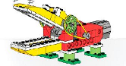
2.Нарисуйте принцип работы собранной модели.
3. внесите изменения в конструкцию модели, заполните таблицу:
Изменения | Результат

4.Аллигатор умеет____________________________________________________________
5. Для этого я составил следующую программу
Команда | Команда - вход

6. составьте программу Аллигатор чихает

Приложение№ 4
Образец учебного листа
Нападающий___________________________________
1.Какая часть собранной модели «оживает»? (подпишите) 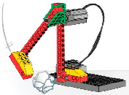
2.Нарисуйте принцип работы собранной модели.
3. внесите изменения в конструкцию модели, заполните таблицу:
Удары | 1 | 2 | 3 | 4 | 5 | 6 | 7 | 8
Результат
Гол-2, Штанга -1,
Промах -0

4.Нападающий умеет____________________________________________________________
5. Для этого я составил следующую программу
Команда | Команда - вход

Приложение № 5
Тест по LEGO WEDO___________________________________
Выбранные ответы подчеркните или обведите.
1.Какой вид передачи изображен на картинке
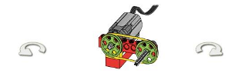
- Зубчатая передача
- Червячная передача
- Ременная передача
- Ременная, перекрестная передача
2.Назовите детель из набора LEGO WEDO:
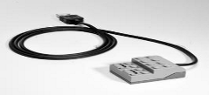
- Мотор
- Датчик наклона
- Коммутатор
- Датчик расстояния
3.Как называется данная деталь:
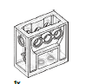
- Коробка переключения
- Зубчатое переключение
- Кулачковая передача
- Коробка передач
Какая из передач изображенных ниже, имеет паразитную шестерню, поставьте плюс

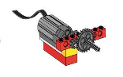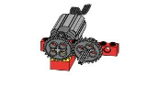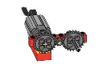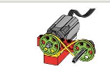

5.Какая программа задает мотору вращение на определенное время:
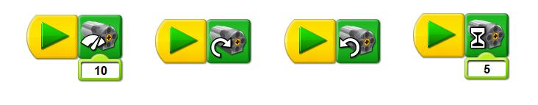
6.Соедините линией блоки и их название
- Цикл
- Вход случайное число
- Вход Датчик расстояния
- Фон экрана
- Ждать
- Звук
- Начать нажатием клавиши
- Экран
- Выключить мотор
- Вход датчик наклона
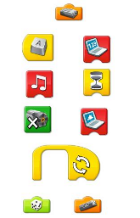

- Выберите элементы кулачной передачи, соедините их линией с рисунком

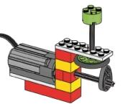8.Найдите деталь «датчик расстояния»   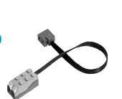 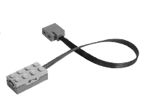
- Шкив
- Кулачок на оси
- Коронное зубчатое колесо
- Подвижная часть
- Ремень

10.Сколько раз измениться мощность мотора согласно этой программе?_____________________

Я выполнил(А) работу:
Самостоятельно | Иногда требовалась помощь | Часто требовалась помощь
Результат | Большая часть ответов верна | Большая часть ответов не верна

Приложение № 6
Контрольный тест
1.Соотнесите детали конструктора, изображенные на рисунке, с их видом:
Впишите в верхнюю таблицу номера деталей, принадлежащих тому или иному виду.

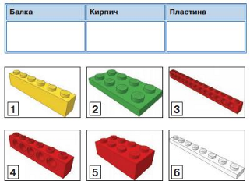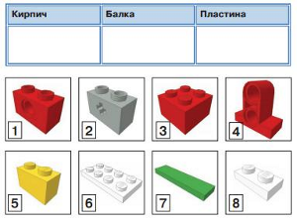
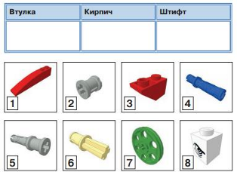
2.Найдите лишнее.Выберите в столбике один объект, который считаете не соответствующим данной тематике.
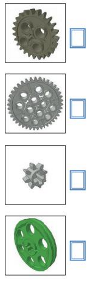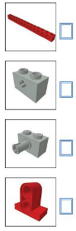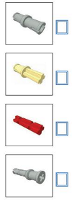
3.Дополните конструкцию соответствующим элементом. Выберите только один элемент.
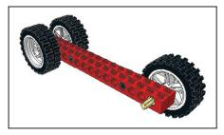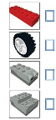
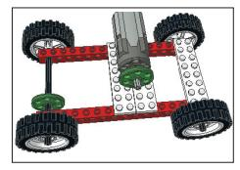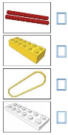
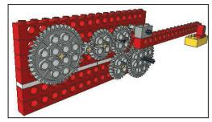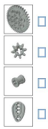

Приложение № 7
Виды передач
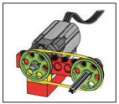 | Вид передачи________________________  Элементы____________________________  Скорость_____________________________
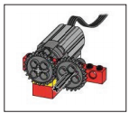 | Вид передачи________________________  Элементы____________________________  Скорость_____________________________
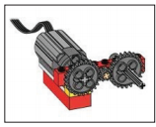 | Вид передачи________________________  Элементы____________________________  Скорость_____________________________
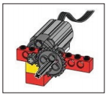 | Вид передачи________________________  Элементы____________________________  Скорость_____________________________
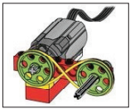 | Вид передачи________________________  Элементы____________________________  Скорость_____________________________
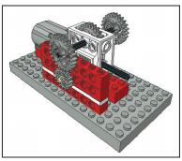 | Вид передачи________________________  Элементы____________________________  Скорость_____________________________

Приложение № 8
Соотнесите программы и их описание, соедините линией.


Поворот по часовой стрелке
Поворот против часовой стрелке
Остановка мотора
Регулировка мощности мотора

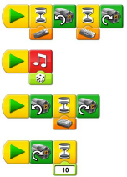
Вращение оси мотора, определенное количество оборотов
Управление мотором с помощью датчика наклона
Управление мотором с помощью датчика расстояния
Управление звуком

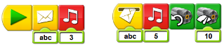 Изменение фона экрана
 Управление мотором дистанционно

Управление устройством с помощью клавиатуры
Циклический процесс управления мотором


Приложение № 9
Образец учебного листа - Датчики.
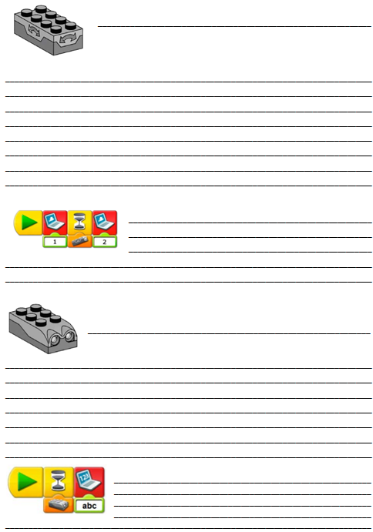

Приложение № 10

Образец учебного листа
Подъемный кран

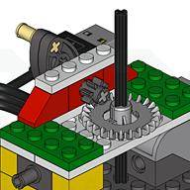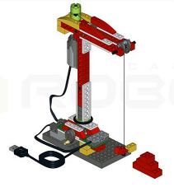
Опишите конструкцию крана (главные составные части)._______________________________________________________________________________________________________________________________________________________________________________________________________________________________________
Благодаря чему происходит подъем крюка? _____________________________________________________________________________________________________________________________________________________________________________________________________________________________________________
Для чего нужна рукоятка?____________________________________________________________________________________________________________________________________________________________________________________________________
Какая передача используется? ______________________________________________________________________________________________________________________________________________________
Для чего используется датчик наклона? ___________________________________________________________________________________________________________________________________________________________________________________________________________

Приложение № 11
Шкивы и ремни - из рабочей тетради «Перворобот LEGO WEDO»
Данный материал представляет собой пример заданий из раздела «Первые шаги» рабочей тетради «Перворобот LEGO WEDO». Данная рабочая тетрадь используется на занятиях как сопровождение образовательного процесса, и одновременно как форма контроля качества усвоения знаний обучающимися.

- На рисунке укажи ведущий шкив, стрелочкой
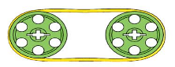
3.заполни таблицу
  1.________________________________________  2.________________________________________  3.________________________________________ | 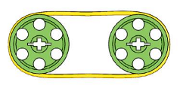  1.________________________________________  2.________________________________________  3._________________________________________

Приложение № 12
«Перекрестная ременная передача» - из рабочей тетради «Перворобот LEGO WEDO»
Напишите пожалуйста название шага_____________________________________

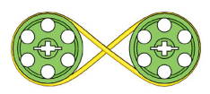Укажите ведущий шкив , стрелочкой

  1._______________________________________  2._______________________________________  3._______________________________________ | 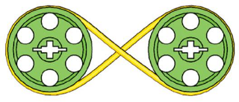  1.________________________________________  2.________________________________________  3.________________________________________

Приложение № 13
«Снижение скорости» - из рабочей тетради «Перворобот LEGO WEDO»

Напишите пожалуйста название шага ____________________________________
Укажите ведущий шкив, ведомый шкив, а также направление вращения каждого из шкивов считая, что ведущий шкив крутится по часовой стрелке

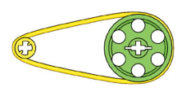
На рисунке укажи пожалуйста, как будут вращаться зубчатые колеса и шкивы в каждой из конструкции, если ведущее зубчатое колесо и ведущий шкив будут крутиться в одну и ту же сторону.
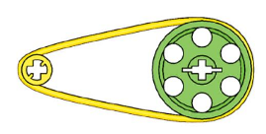

Эта передача называется Эта передача называется
« » « »
Есть ли отличия в движении зубчатых колес и шкивов? Если есть то какие
______________________________________________________________________________________________________________________________________________________________________________________________________

Приложение № 14
«Увеличение скорости» - из рабочей тетради «Перворобот LEGO WEDO»
Напишите пожалуйста название шага ____________________________________
Укажите ведущий шкив, ведомый шкив, а также направление вращения каждого из шкивов считая, что ведущий шкив крутится по часовой стрелке

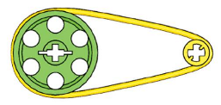
На рисунке укажи пожалуйста, как будут вращаться зубчатые колеса и шкивы в каждой из конструкции, если ведущее зубчатое колесо и ведущий шкив будут крутиться в одну и ту же сторону.
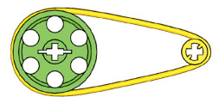

Эта передача называется Эта передача называется
« » « »
Есть ли отличия в движении зубчатых колес и шкивов? Если есть то какие
______________________________________________________________________________________________________________________________________________________________________________________________________

Приложение №15
«Рычащий лев» - из рабочей тетради «Перворобот LEGO WEDO»
Напиши название конструкции
« »
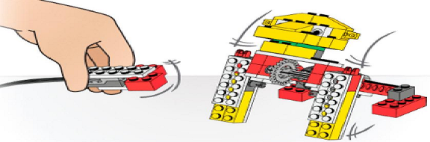
Опиши пожалуйста, как движение от мотора передается другим элементам конструкции?

______________________________________________________________________________________

Какие датчики и каким образом участвуют в работе конструкции?
_____________________________________________________________________________________________________________________________________________________________________________________________________________________________________________
Напиши пожалуйста, какие командные блоки ты использовал в программе?
________________________________________________________________________________________________________________________________________________________________________________________________________________________________________________________________________________________________________________________

Приложение № 16
«Лист оценки работы обучающихся в процессе выполнения творческих заданий или работы над проектом»
№ группы__________________________ Дата______________________________________
№п/п | Ф.И. обучающегося | Сложность приемов конструирования | Количество вопросов и затруднений | Степень владения специальными терминами | Степень увлеченности процессом и стремление к оригинальности при выполнении заданий
1
2
3
4
5
6
7
8

По шкале от 1 до 10

Приложение № 17
Анкета для родителей обучающихся объединения «ЛЕГОЛЭНД»
Ф.И.О. родителя ____________________________________________________________
Ф.И. обучающегося__________________________________________________________
Ф.И.О. педагога_____________________________________________________________
Сколько лет обучающийся посещает объединение____________________________
Уважаемые родители! Просим Вас заполнить предложенную анкету. Ваше мнение важно для получения более полной информации о объединении «ЛЕГОЛЭНД»
Почему Вы выбрали указанное объединение для обучения Вашего ребенка?______________________________________________________________________________________________________________________________________________________
Что, на ваш взгляд, дает обучение в данном объединении вашему ребенку (укажите все , что считаете нужным)________________________________________________________
Какие качества, на ваш взгляд, прежде всего, следует формировать у обучающегося (укажите 4-5 основных)
- Культура поведения (вежливость, хорошие манеры ит.п.) | - Практичность, расчетливость, экономность
- Чесность, порядочность | - Чувство собственного достоинства
- Предприимчивость, инициативность | - Справедливость , принципиальность
- Доброта , сердечность | - Внешняя привлекательность, красота, обаяние
- Смелость , уверенность | - Умение нравиться людям
- Общительность, коммуникативность | - Ранняя профессиональная ориентация
- Творческие умения, навыки | - Гражданская активность, патриотизм
- Привязанность к родителям, семье, родным | - Умение самостоятельно учиться

Перечислите главные, на Ваш взгляд , качества хорошего педагога?_____________________________________________________________________________________________________________________________________________________
Вам нравиться коллектив, в котором обучается Ваш ребенок?______________________________________________________________________________________________________________________________________________________
Можете ли Вы назвать качества личности Вашего ребенка, которые никогда не проявлялись в школе, но проявились благодаря посещению занятий в объединении (если таковые имеются) _______________________________________________________________
Занимается ли Ваш ребенок ещё в каком –либо кружке, секции, студии _____________________________________________________________________________
Вашему ребенку нравиться обучаться в данном объединении ________________________
Пожалуйста в двух-трех словах выскажете своё мнение о работе объединения в целом.
___________________________________________________________________________________________________________________________________________________________________________________________________________________________________________________________________________________________________________________________

Спасибо
Приложение № 18
Таблица данных к занятиям : забавные механизмы
Танцующие птицы
Ременная передача | Как крутиться птица № 1 | Как крутиться птица № 2
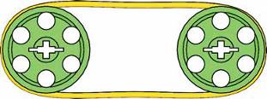
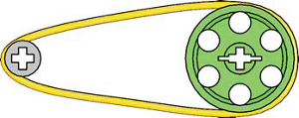


Приложение№ 19
Таблица данных к занятиям : забавные механизмы
Умная вертушка
Вертушка | Волчок | Время вращения
 | 
 | 
 | 

Приложение № 20
Таблица данных к занятиям : забавные механизмы
Умная вертушка
Левый кулачок | Правый кулачок | Что я вижу и слышу

 | 
 | 


Приложение № 21
Таблица данных к занятиям : забавные механизмы
Нападающий
Удар | Предсказание | Измерение
Опыт 1
Опыт 2
Опыт 3
Опыт 4

Приложение№ 22
Таблица данных к занятиям : забавные механизмы
Вратарь
Попытки | Защиты | Голы | Промахи
1
2
3
4

Приложение № 23
Таблица данных к занятиям : забавные механизмы
Ликующие болельщики
Название | Внешний вид | Звуки | Движение | Общий счет

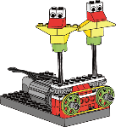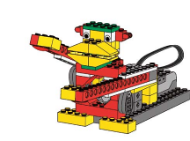
Запрограммируйте эти модели так, чтобы обезьяна барабанила, а птицы танцевали одновременно.

Приложение № 24
Лист оценки работы обучающихся
в процессе конструирования моделей
№ группы: ________ Дата: _______________

п/п | Ф.И.  обучающегося | Сложность  приемов  конструи  рования  (по шкале от  0 до 10 баллов) | Количес  тво  вопросов и  затрудне  ний (шт. за  однозанятие) | Степень  владения  специаль  ными  термина  ми (по  шкале от  0 до 10  баллов) | Соответ-  ствие  построен  -ной  конструк  ции  заданной  модели  (по  шкале от  0 до 5  баллов) | Степень  увлеченнос  ти  процессом  и  стремления  к  оригинальн  ости при  выполнени  и заданий  (по шкале  от 0 до 5  баллов)
1
2
3
4
5
6
7
8

Приложение № 25

ИНДИВИДУАЛЬНАЯ КАРТОЧКА
учета результатов обучения ребенка по дополнительной общеобразовательной общеразвивающей программе «Волшебные кирпичики»
Фамилия, имя ребенка___________________________________________
Возраст __________________________________________________________
Ф.И. О. педагога_________________________________________________
Дата начала наблюдения_________________________________________
Сроки диагностики
Показатели
1 год обучения 2 год обучения
Показатели | 1 год обучения |  | 2 год обучения
Показатели | 1  полу-  годие | Конец  года | 1  полу-  годие | Конец  года
1. Теоретическая
подготовка
- теоретические
знания
- владение
специальной
терминологией
2 .Практическая
подготовка
- практические умения
и навыки,
предусмотренные
программой
- владение
инструментом,
оборудованием
- творческие навыки
3. Общеучебные
умения и навыки
- умение пользоваться
литературой

Приложение № 26

Ведомость индивидуального учета освоения дополнительной общеобразовательной общеразвивающей программы
«Волшебные кирпичики» Педагог дополнительного образования: Ерохина Г.Н.

Таблица 1. «Результаты текущего контроля и промежуточной аттестации обучающихся»
№  п/п | Фамилия, имя  обучающегося | Группа | Уровень знаний, умений, навыков, предъявляемых дополнительной общеобразовательной программой |  |  |  |  |  |  |  |  |  |  | Общий балл,  уровень  (считается как  средне-  арифметическое  столбцов 3-15)
№  п/п | Фамилия, имя  обучающегося | Группа | Разделы дополнительной общеобразовательной (общеразвивающей) программы
№  п/п | Фамилия, имя  обучающегося | Группа |  |  |  |  |  | Балл за полугодие  (промежуточная аттестация с  учетом текущего контроля) |  |  |  |  | Балл за полугодие  (промежуточная аттестация с  учетом текущего контроля | Итоги года
1
2
3
4
5
6
7
8
Форма оценки – бально-рейтинговая: Высокий уровень – 5 баллов; Средний уровень – 4; Удовлетворительный уровень – 3
Высокий уровень – соответствует выполнению заданий без замечаний педагога; средний уровень – соответствует выполнению заданий с небольшими
замечаниями педагога; удовлетворительный уровень – соответствует выполнению заданий с помощью педагога.

Таблица 2. «Формирование личных качеств обучающихся»
№ п/п | Фамилия, имя обучающегося | Уровень развития и воспитанности, предъявляемый дополнительной общеобразовательной программой
 |  | Организационно-  волевые качества  (терпение, воля,  самоконтроль) | Ориентационные  качества: самооценка | Поведенческие качества:  тип сотрудничества,  конфликтность | Отношение к миру: к  семье, отечеству,  культуре, знаниям,  труду, Земле | Отношение к другим  людям: гуманность,  альтруизм,  толерантность | Креативность | Мотивация к творческой  деятельности
1
2
3
4
5
6
7
8
Форма оценки – бальная: присутствует в полной мере - 2, присутствует недостаточно – 1, отсутствие – 0
Организационно-волевые - способность переносить (выдерживать) определенные нагрузки в течение заданного времени, преодолевать
трудности (терпения хватает менее чем на половину учебного времени, более чем на половину, терпения хватает на всё занятие);
способность активно побуждать себя к практическим действиям (волевые усилия побуждаются извне, самим ребенком, всегда самим
обучающимся); умение контролировать свои действия (обучающийся постоянно действует под контролем извне, периодически контролирует
себя сам, постоянно контролирует себя сам)
Ориентационные качества – способность оценивать себя адекватно реальным достижениям (самооценка: завышенная, заниженная, норма)
Поведенческие качества – отношение обучающегося к конфликту, спору (периодически провоцирует конфликты, сам не участвует, избегает, пытается уладить); тип сотрудничества (избегает участия в общих делах, участвует при побуждении, инициативен в общих делах)
Отношение к другим людям – (обучающийся провоцирует негативное отношение, равнодушен, открыт ко всем людям)
Креативность – уровень развития обучающимся творческих способностей (обучающийся в состоянии выполнять лишь простейшие
практические задания педагога, выполняет задания на основе образца, выполняет задания с элементами творчества, развитость умений к
использованию полученных ЗУН в новой социально-образовательной ситуации)
Мотивация к творческой деятельности – осознанное участие обучающегося в освоении образовательной программы (интерес к занятиям
продиктован извне, интерес периодически поддерживается самим ребенком, интерес постоянно поддерживается самим ребенком)

Таблица 3 «Результативность участия в соревнованиях, выставках, конкурсах и др. мероприятиях»
№ п.п | Ф.И. | Учрежденческий  уровень | Муниципальный  уровень | Окружной  уровень | Региональный  уровень | Областной уровень | Российский  уровень
1
2
3
4
5
6
7
Форма оценки – словесная: участие; места
Выводы по освоению образовательной программы: Всего диагностировано ________ обучающихся. Не участвовали обучающихся по причине:_
Из всего коллектива обучающихся: Высокий уровень ___чел. Средний уровень ___ чел; Удовлетворительный уровень ____ чел. По результатам
аттестации___ обучающихся переведены на следующий год обучения, __чел.

